ZŠ U Obory Vachkova 630, Uhříněves vyhlašuje 1. ročník soutěže
FOTOGRAFIE (nejen) OČIMA DĚTÍ
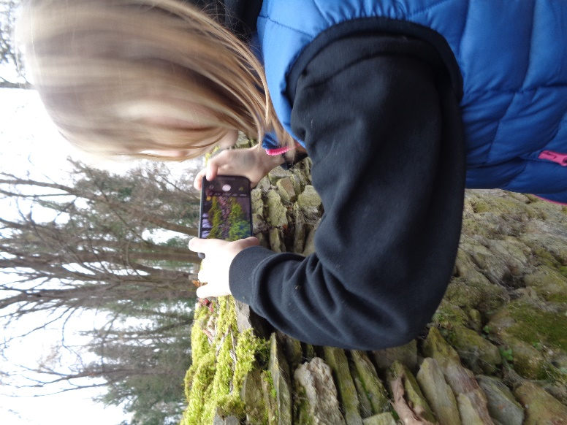
Témata: 1. ŠKOLA, 2. PŘÍRODA, 3. LIDÉ
Doba pořízení fotografie do konce dubna 2024
Termín odevzdání: 3. 5. 2024
Počet fotografií: každý účastník maximálně 2 soutěžní fotografie
(vzadu jméno autora, kategorie, třída, téma)
Kategorie: A) 1. stupeň, B) 2. stupeň, C) dospělí
Fotografie musí splňovat: velikost A4 (fotografický lesklý-matný papír),
může být barevná nebo černobílá focena mobilem, fotoaparátem.
- Vítězné fotografie budou oceněny 23. 5. 2024 na oslavě 90. výročí naší školy.
- Vernisáž fotografií se uskuteční v muzeu Uhříněves 10. 6. 2024 a s výstavou do konce měsíce.
- Nejzajímavější fotografie se stanou součástí stolního kalendáře pro rok 2025.
Fotografie s popisem odevzdávejte p. Wetterové II. posch. SB nebo v kanceláři školy p. Šturmové.

